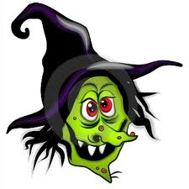

ZPRÁVIČKY – 14.4.2012

PŘIPRAVUJEME SE NA VESELÉ ČAROVÁNÍ
a potřebujeme vaši pomoc.
- Kdo má doma staré čisté triko a může nám jej věnovat (může být i s dírou)? - chceme připravit výzdobu zahrady
- Kdo zapůjčí mateřské škole po dobu nového tématu knížku „Malá čarodějnice“, nebo jinou s podobným tématem?
- Připravujte dětem i pro sebe masku





NA SAMOTNOU AKCI to s vaší pomocí půjde výborně.
pokud se chcete přihlásit, napište své jméno do tabulky a odešlete zpět.

DĚKUJEME

Žádost o zajištění – „VESELÉ ČAROVÁNÍ“
(pro velké čaroděje a čarodějnice)

CO | KDY | KDO  se upíše do volných políček?
Upéct něco dobrého  (kdokoliv) | Těsně před akcí
Prodej vstupenek  (2 os.) | Před zahájením  u vchodu
Prodej občerstvení  (2 osoby ) | V průběhu do vyprodání zásob
Přikládání do ohně a dozor na bezpečnost dětí (1 os.) | Od zapálení do uhasení
Dovezení zvukového zařízení | Před akcí
Pomoc při odnesení stolů po akci  ( 2 – 4 os.) | Po akci
Úklid po akci – odnesení věcí do budovy (2 os.) | Po ukončení
Obsluha reprodukované hudby a průvodního slova  ( 2 os.) | Po ukončení hlavního programu | Čarodějnický DJ

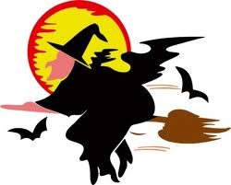
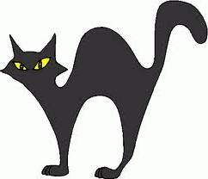

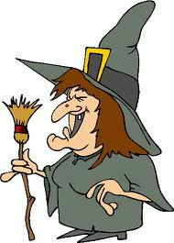
ČARODĚJNICE ELVÍRA

Vytvoříme z papíru, čarodějku Elvíru.
Děti ihned napadá, jak, že vlastně vypadá.
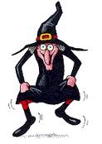
Vlasy černé jako kos, zahnutý má velký nos,
otrhané šaty má, na hlavu si klobouk dá.
Nejmíň je jí 500 let, už viděla celý svět.

A víte jak, milé děti? Létá totiž na koštěti!
A co ještě musí mít? Bez kocoura nesmí být.
Nápady už všechny známe, do práce se tedy dáme.
Až ji spolu dokončíme, všem lidem se pochlubíme,

jak jsme zvládli z papíru čarodějku Elvíru.

KOUZELNÁ NÁVŠTĚVA
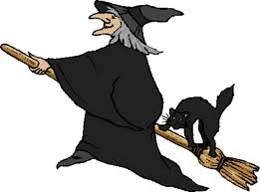
Na návštěvu dnes přiletí
čarodějka na koštěti.
Ani trochu strach nemáme,
pěkně jí tu přivítáme.
Překvapení pro ni máme,
obraz jako dar ji dáme.
K tomu pěkně pozdravíme.
A co dál – to uvidíme.

